|  |  |  |
| --- | --- | --- |
| Министерство науки и высшего образования  Российской Федерации | | |
| Федеральное государственное бюджетное  образовательное учреждение высшего образования | | |
| «Новосибирский государственный технический университет» | | |
|  | | |
| Теоретической и прикладной информатики | | |
|  | | |
| Расчетно-графическая задача | | |
| по дисциплине «Компьютерное моделирование» | | |
|  | | |
| Прогноз временного ряда методом SSA | | |
|  | | |
|  | Факультет: | ПМИ |
| Группа: | ПМИ-02 |
| Студент: | Сидоров Даниил, |
|  | Дюков Богдан |
| Преподаватель: | Карманов Виталий Сергеевич |
|  |  |
|
|  |  |
| Новосибирск | | |
| 2024 | | |

1. **Формулировка задания**

Выполнить прогноз временного ряда рекуррентным методом SSA (Singular Spectrum Analysis, "Гусеница") на M значений вперед. В качестве обучающей выборки использовать N значений временного ряда.

Для реализации метода SSA необходимо задать 2 параметра: L - ширина окна для построения траекторного пространства ряда, r - количество компонент, используемых для прогноза (r < L < N).

1. **Описание алгоритма**

SSA (Singular Spectrum Analysis) — метод анализа временных рядов, основанный на использовании линейных комбинаций собственных векторов матрицы корреляции. Алгоритм SSA можно разделить на следующие этапы:

1. Формирование траекторной матрицы (Trajectory Matrix, X). Входной временной ряд разбивается на окна фиксированной длины, и на каждом окне формируется вектор-траектория длины (где - длина окна). Все эти траектории объединяются в матрицу размера , где - количество окон.
2. Разложение траекторной матрицы на сингулярные значения (Singular Value Decomposition, SVD). Применяется SVD, позволяющее представить матрицу в виде произведения трёх матриц: , где и – ортогональные матрицы, а – диагональная матрица с сингулярными значениями
3. Выбор главных компонент (Principal Components). Выбираются главные компоненты путем суммирования первых сингулярных значений. Для этого строится матрица размера , которая получается путем умножения первых строк матрицы на первые столбцов матрицы .
4. Формирование вложенных траекторий (Embedded Trajectories) из главных компонент. Каждый столбец матрицы превращается в вектор-траекторию, и эти векторы объединяются в матрицу размера , где – количество выбранных главных компонент.
5. Расчет автокорреляционной функции (Autocorrelation Function, ACF) для каждой вложенной траектории. Это позволяет определить длину периода (периодичность) ряда и другие характеристики.
6. Выделение циклических компонент (Cyclic Components). Определяются вложенные траектории, чья длина периода соответствует периоду исходного временного ряда. Эти вложенные траектории объединяются в матрицу размера , где – количество циклических компонент.
7. Выделение тренда и шума. Остальные вложенные траектории считаются шумом, а тренд определяется как среднее значение всех траекторий, не являющихся шумом.
8. Восстановление временного ряда. Итоговый временной ряд получается путем суммирования циклических компонент и тренда. Для прогнозирования значений временного ряда на будущих временных интервалах к тренду добавляются прогнозы циклических компонент на эти интервалы.
9. **Ход работы**

**Временной ряд №1**

Протестируем прогнозирование при различных входных данных:

|  |  |  |  |
| --- | --- | --- | --- |
| N | L | r | M |
| 87 | 60 | 8 | 10 |

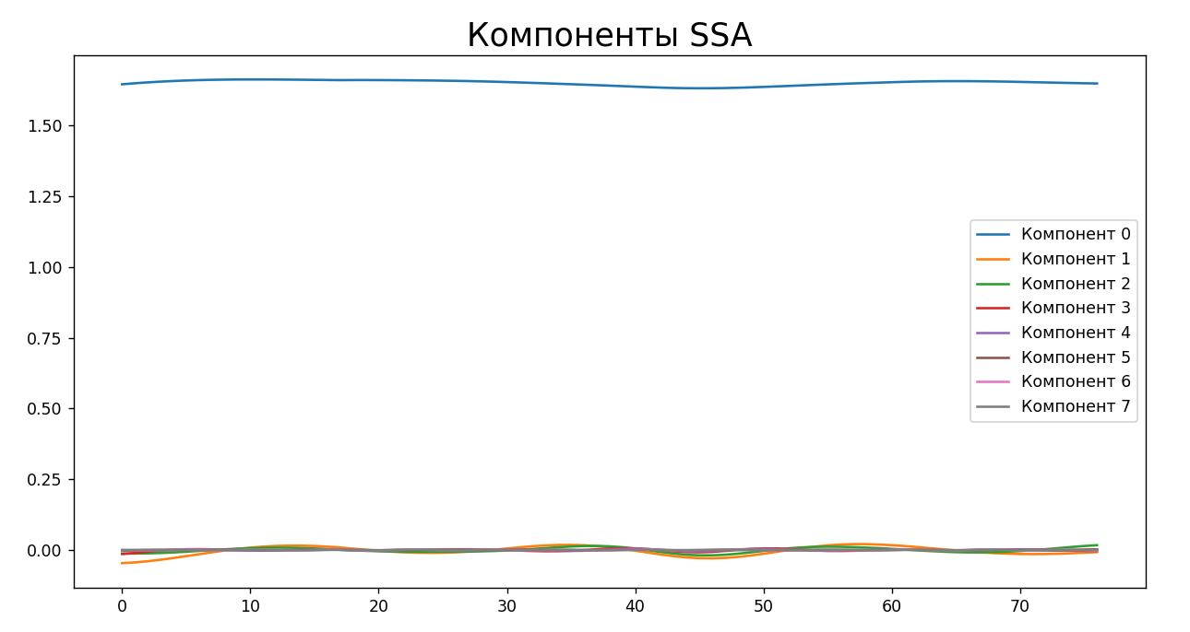

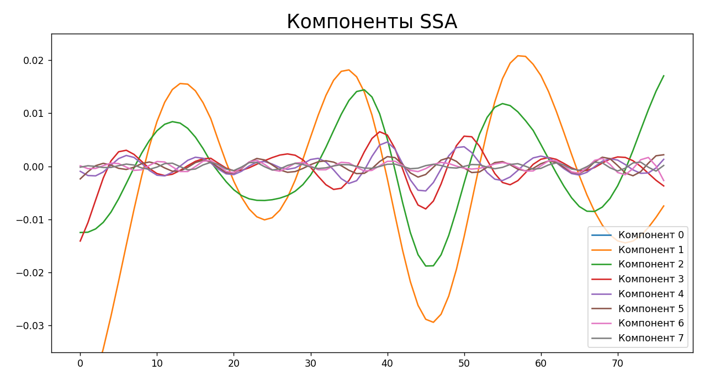

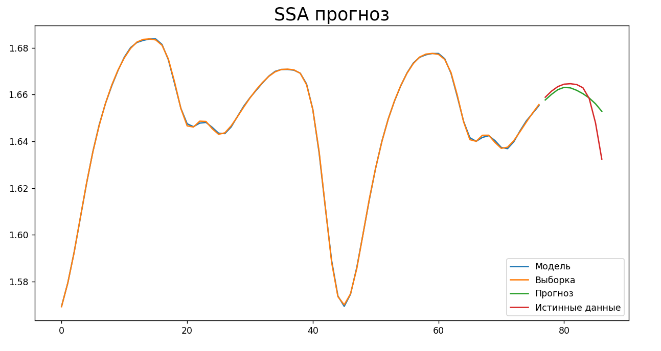

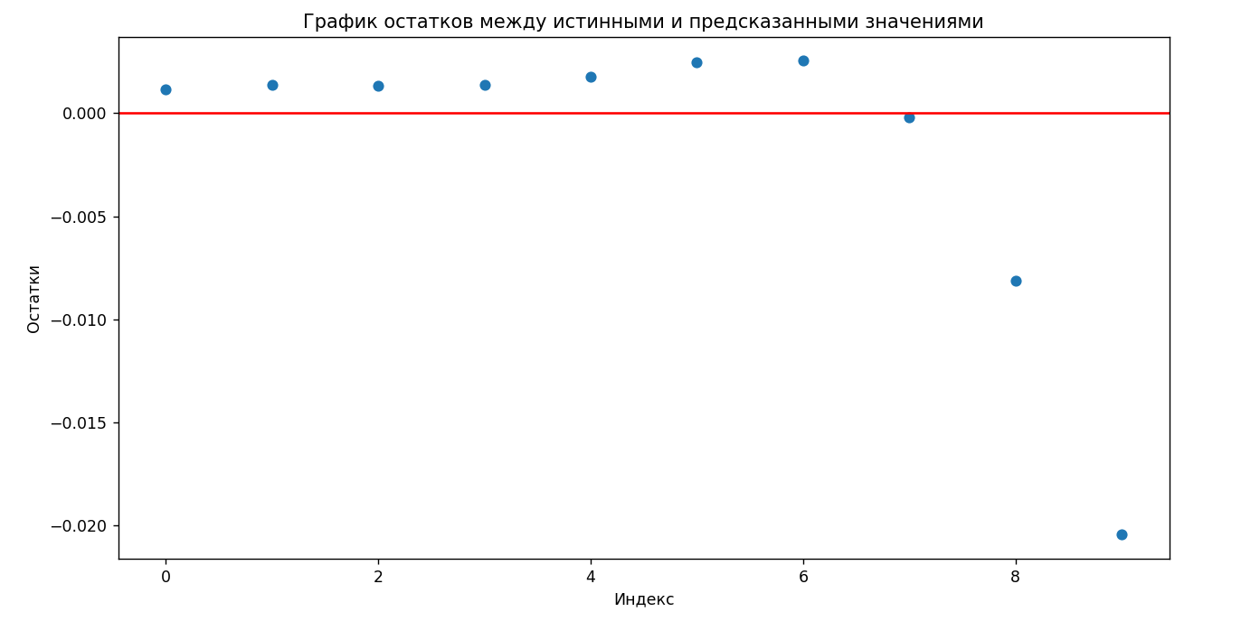

RMSE: 0.007115349606647277

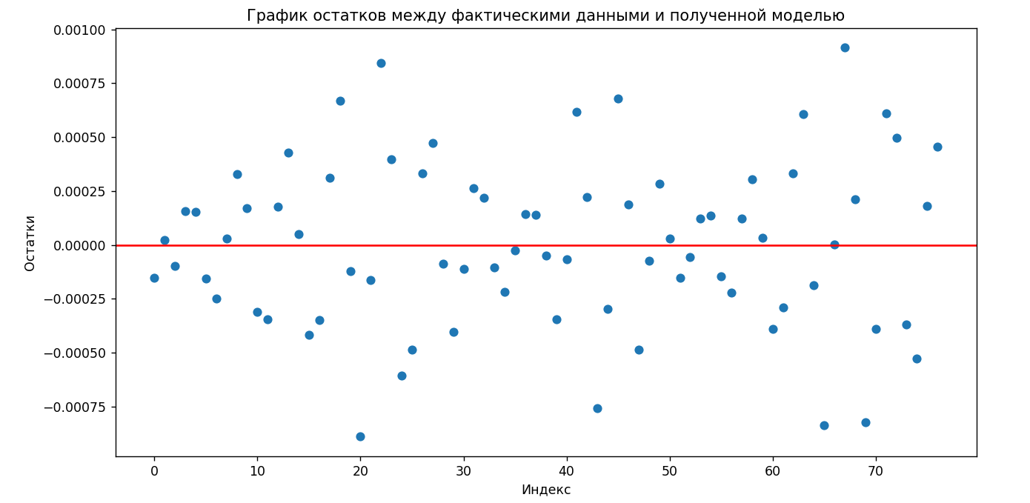

RMSE: 0.0003835699414160156

|  |  |  |  |
| --- | --- | --- | --- |
| N | L | r | M |
| 87 | 30 | 4 | 10 |

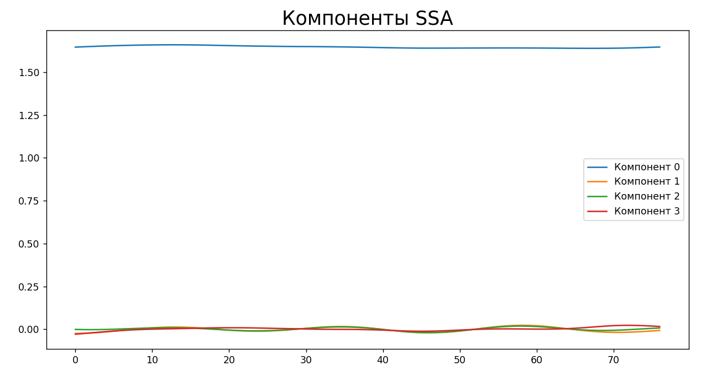

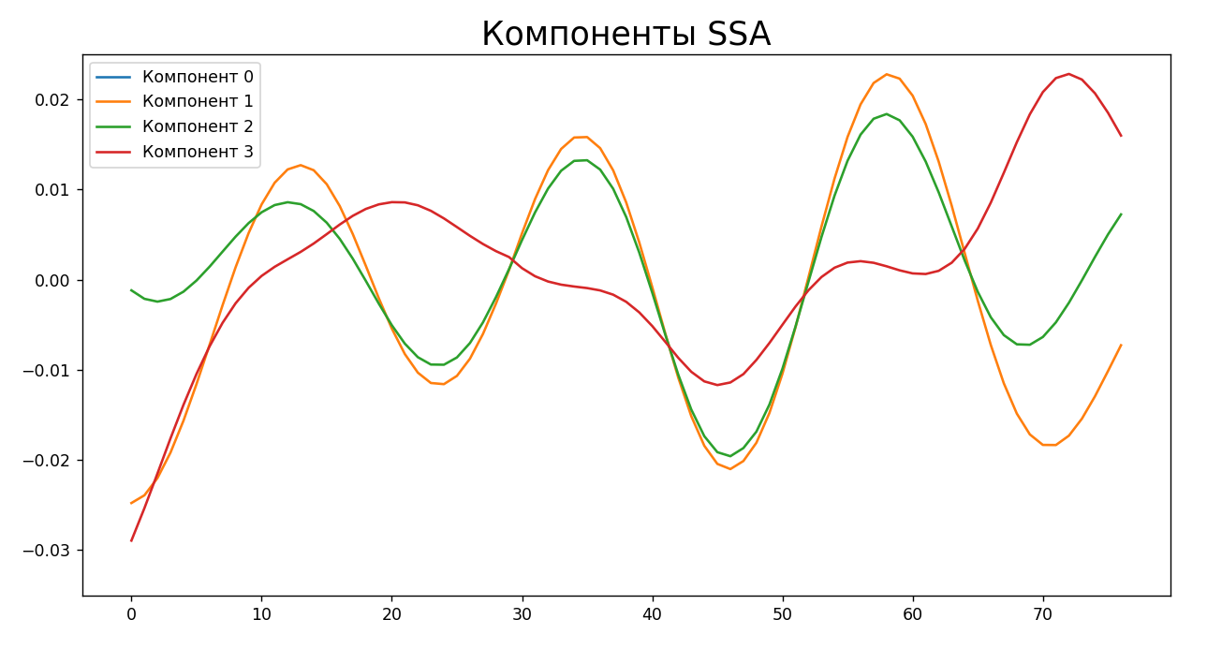

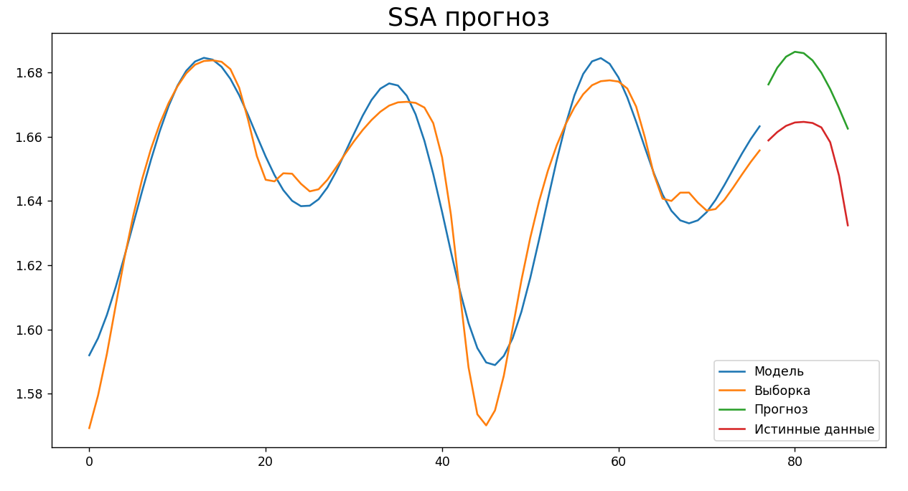

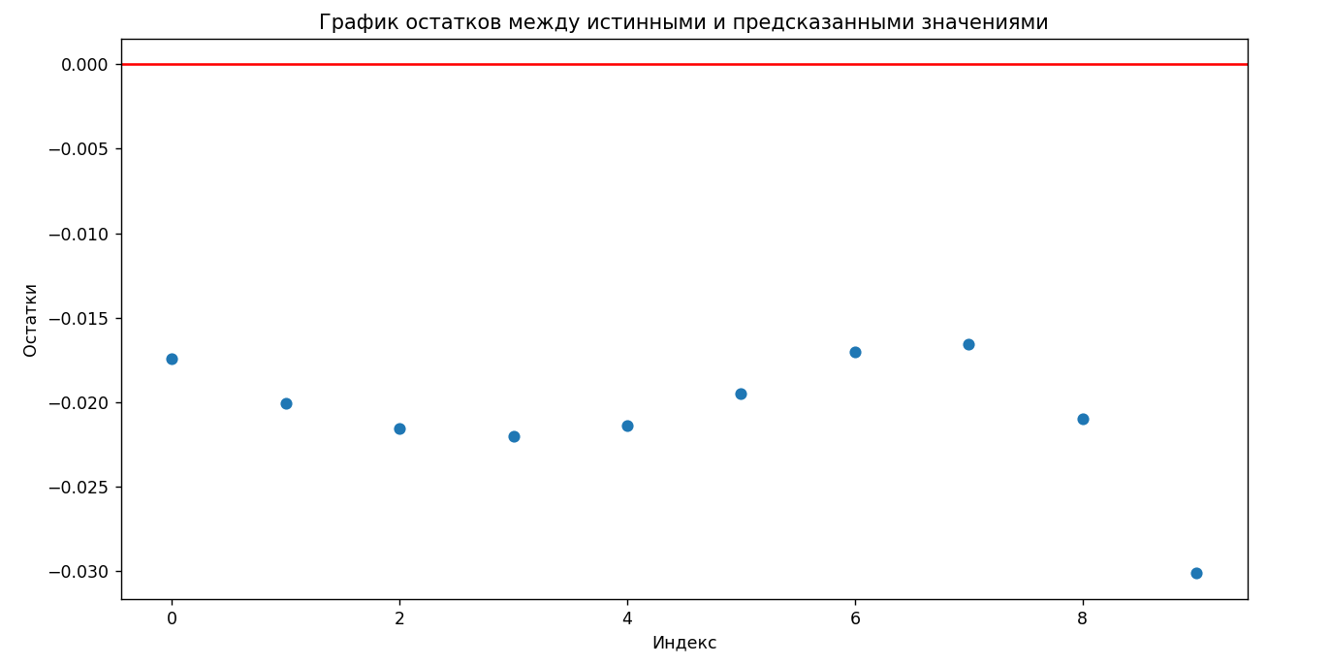

RMSE: 0.02099465106626816

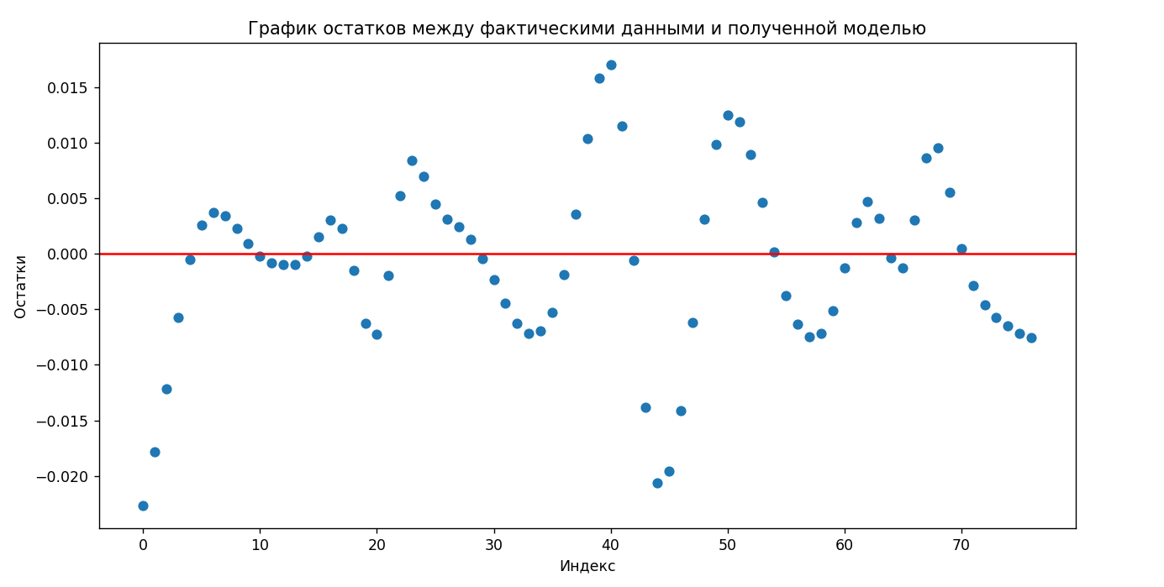

RMSE: 0.00784235181812238

Видим, что, уменьшив ширину окна и количество компонент, прогноз стал хуже. Остатки между моделью и фактическими данными имеют неслучайный характер. Сделаем вывод, что можно и необходимо выделить больше компонент, чтобы остатки имели нормальное распределение.

**Временной ряд №2 (Курс валют)**

|  |  |  |  |
| --- | --- | --- | --- |
| N | L | r | M |
| 248 | 210 | 10 | 20 |

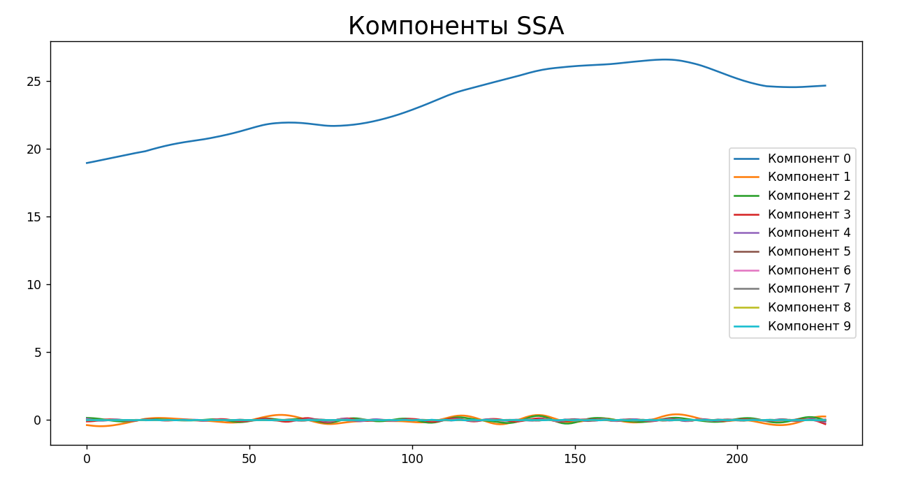

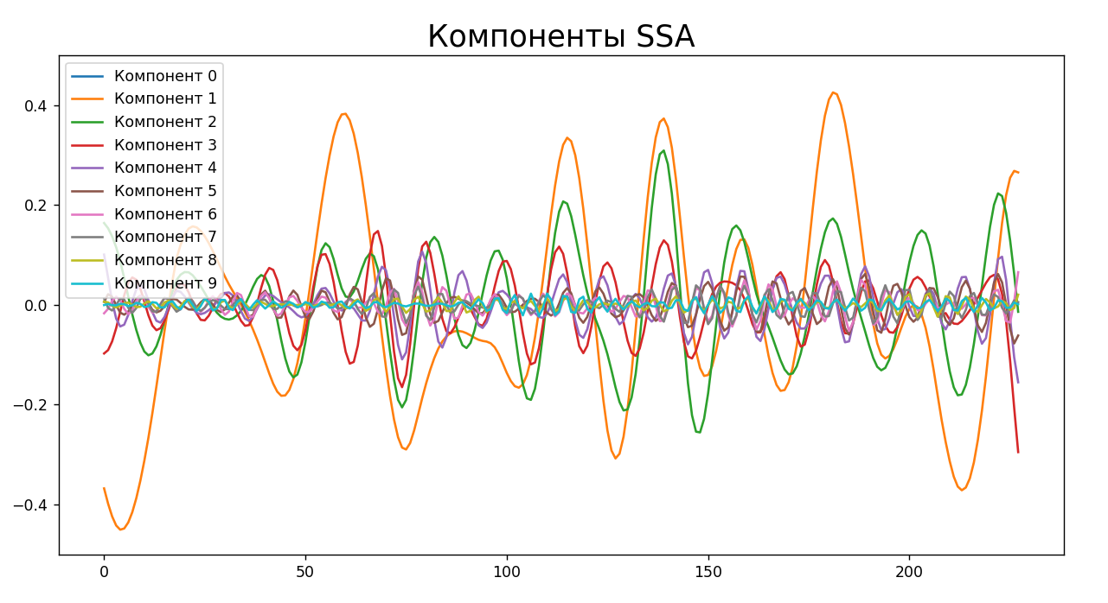

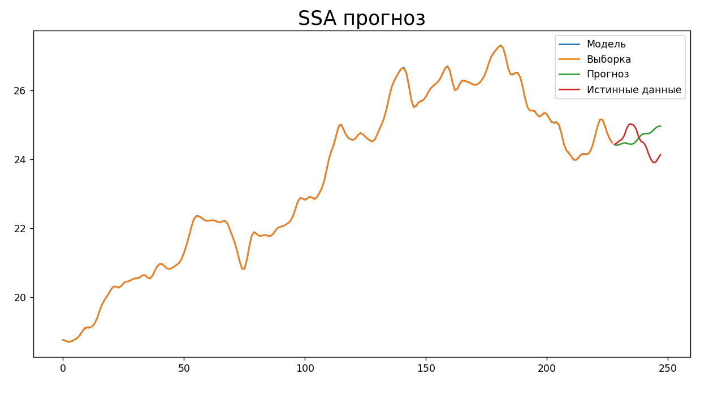

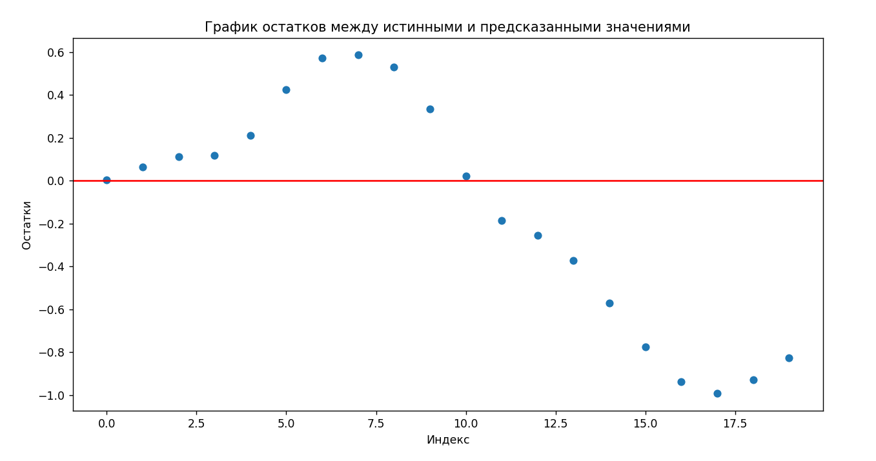

RMSE: 0.5431774805350388

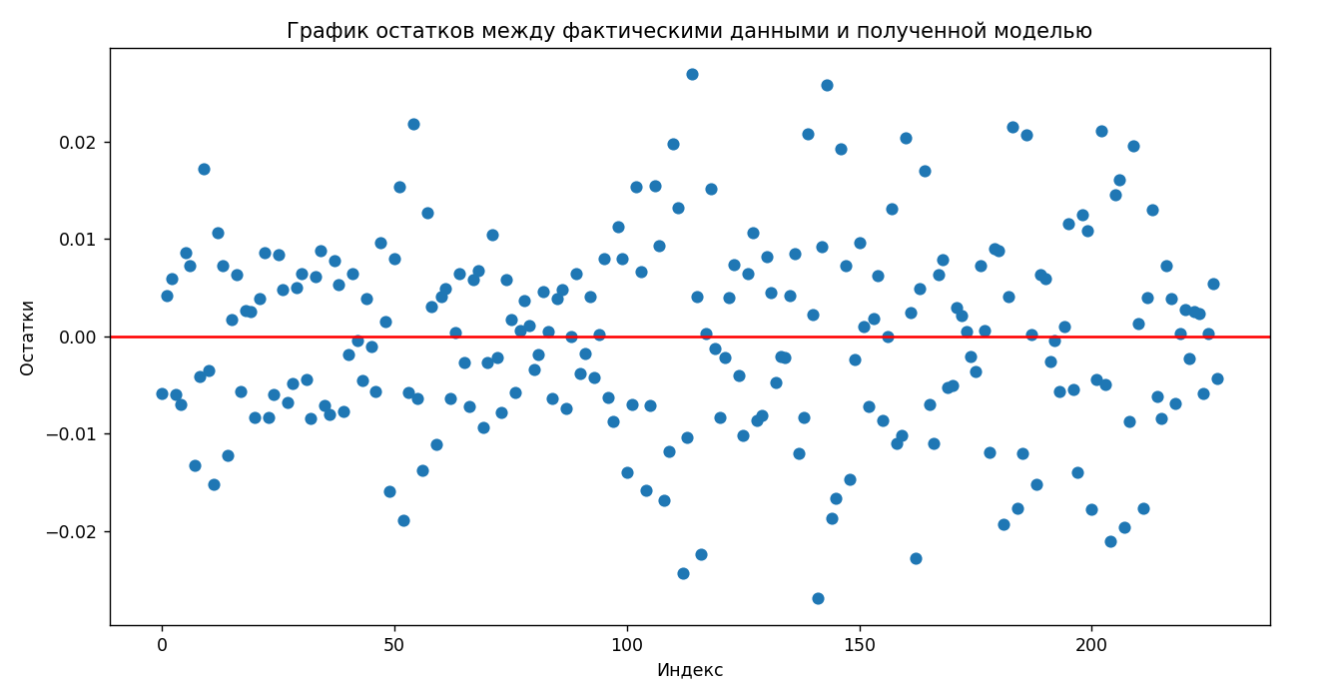

RMSE: 0.01004325982630331

|  |  |  |  |
| --- | --- | --- | --- |
| N | L | r | M |
| 248 | 150 | 5 | 20 |

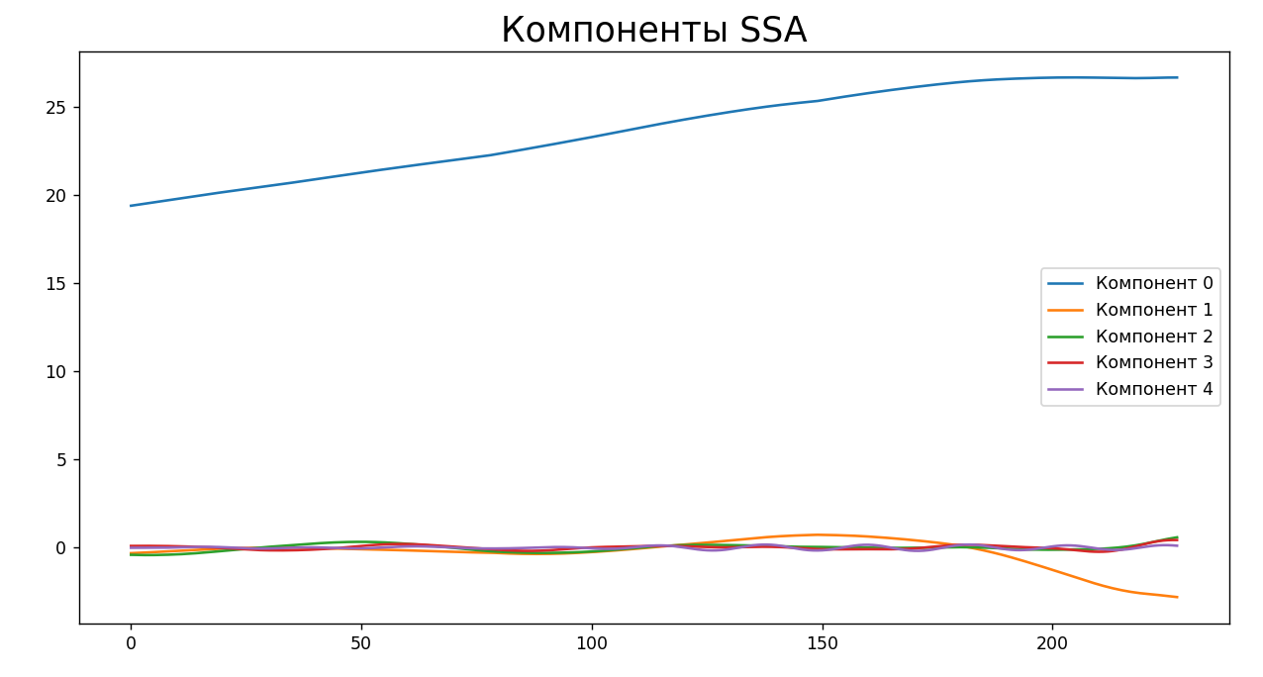

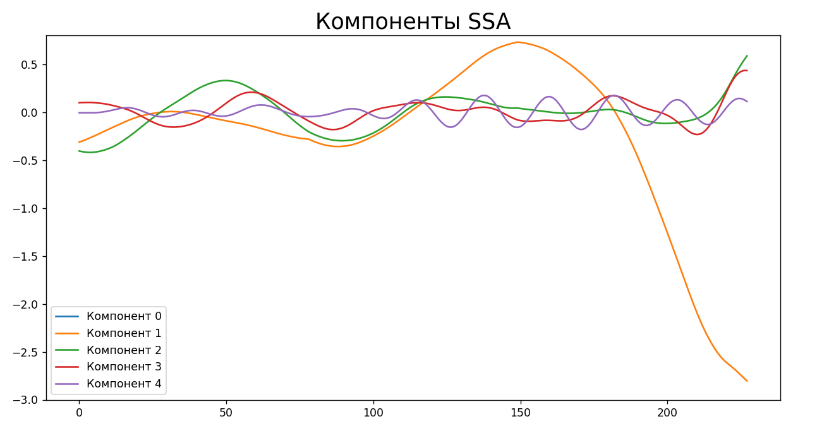

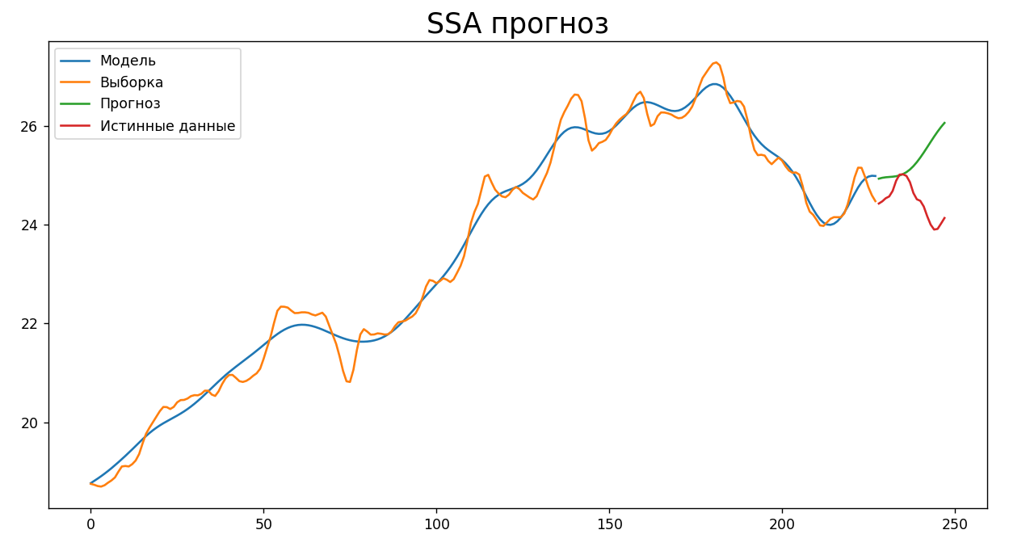

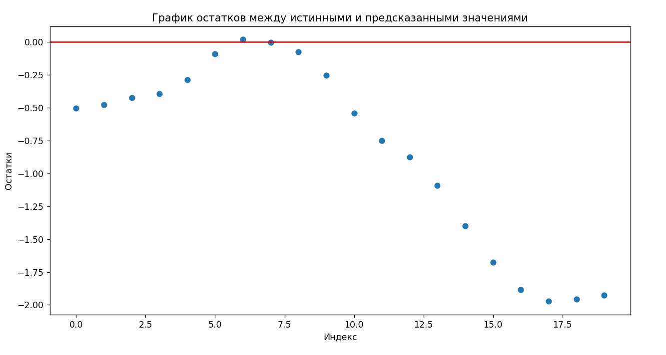

RMSE: 1.0855858990637848

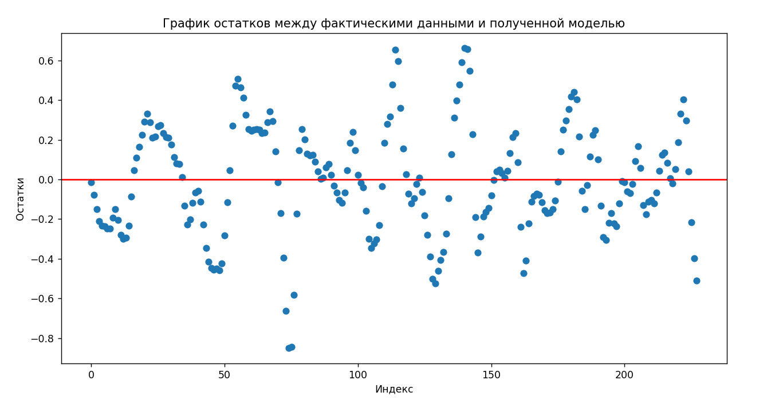

RMSE: 0.2701006660127868

Снова замечаем, что, уменьшив ширину окна и количество компонент, прогноз стал хуже. Остатки между моделью и фактическими данными имеют неслучайный характер. Сделаем аналогичный вывод о том, что можно и необходимо выделить больше компонент, чтобы остатки имели нормальное распределение.

Заполним таблицу с разными параметрами моделей для двух выборок:

Данные №1:

|  |  |  |  |
| --- | --- | --- | --- |
| N | L | r | RMSE |
| 20 | 5 | 3 | 0.02408950421923902 |
| 5 | 6 | 0.02408950421923902 |
| 10 | 3 | 0.02224728111070782 |
| 40 | 15 | 4 | 0.008424453595393917 |
| 15 | 6 | 0.01526229891804096 |
| 20 | 8 | 0.007651540396588195 |
| 60 | 20 | 4 | 0.01911643114246058 |
| 30 | 6 | 0.0219956248025709 |
| 40 | 8 | 0.012784058710896697 |
| 67 | 30 | 4 | 0.02099465106626816 |
| 35 | 6 | 0.0060082077871025106 |
| 40 | 8 | 0.07666973627163057 |
| 60 | 8 | 0.007115349606647277 |

Курс валют:

|  |  |  |  |
| --- | --- | --- | --- |
| N | L | r | RMSE |
| 60 | 20 | 10 | 1.3039661140373109 |
| 30 | 5 | 1.246245308030433 |
| 30 | 10 | 1.1596600035103535 |
| 120 | 50 | 5 | 1.3975160947221588 |
| 70 | 10 | 0.5563222275442301 |
| 85 | 15 | 0.47103180826520036 |
| 180 | 90 | 5 | 0.9380594757293415 |
| 120 | 10 | 1.445433471926849 |
| 145 | 15 | 0.6199897882808622 |
| 228 | 120 | 5 | 2.84498519497443 |
| 150 | 10 | 0.891528988823395 |
| 180 | 15 | 0.6858381259701175 |
| 210 | 10 | 0.5431774805350388 |
| 210 | 15 | 0.52974139012194 |

Наблюдаем, что с ростом параметров качество прогноза улучшается. Есть случаи, когда при низких параметрах делается вполне верное предсказание. Если сравнивать результаты этой модели и моделей из лабораторной работы №2, то по RMSE она не всегда лучше других, но если смотреть на график предсказанных значений, то, в отличие от других моделей, SSA строит более реалистичное и возможное предсказание.

1. **Вывод**

Сравнивая SSA с моделями, использованными в лабораторной работе №2, можно сделать вывод, что первый предсказывает заметно лучше наши временные ряды. Вероятно, это связано с тем, что SSA эффективен для анализа рядов с ярко выраженной сезонностью или изменяющимися трендами.

Количество компонент и ширина окна напрямую влияют на качество предсказания и построения модели. Остатки между моделью и фактическими данными имеют неслучайный характер, если выделены не все возможные компоненты.

1. **Листинг программы**

**SSA.py:**

import pandas as pd

import numpy as np

import matplotlib.pyplot as plt

from pySSA.core import MSSA

from pySSA.simple import SSA

N = 120 # Величина выборки

M = 20 # M значений вперед

r = 15 # r - количество компонент

L = 180 # L - ширина окна для построения траекторного пространства ряда

DATA_DIR = "./data/"

DATASET = DATA_DIR + 'curs.xlsx'

data = pd.read_excel(DATASET)

time_series = data["smoothed_data"]#.tail(N)

len_data = len(time_series)

ts = time_series[:(len_data - M)]

trust = time_series[(len_data - M):]

trust.reset_index(drop=True, inplace=True)

trust.index = trust.index + len_data - M

ts.reset_index(drop=True, inplace=True)

ssa = MSSA(ts)

ssa.embed(embedding_dimension=L)

ssa.decompose()

ssa.group_components(r)

C, f_L = ssa.L_reccurent_forecast(M)

print(f_L)

conf_int = ssa.conf_int()

print(conf_int)

# Вычисление квадратов разностей

squared_errors = (f_L.iloc[-M:,0] - trust) ** 2

# Вычисление среднего значения квадратов ошибок

mse = np.mean(squared_errors)

# Вычисление RMSE

rmse = np.sqrt(mse)

print("RMSE trust vs pred:", rmse)

# Вычисление квадратов разностей

squared_errors = (f_L.iloc[:-M,0] - ts) ** 2

# Вычисление среднего значения квадратов ошибок

mse = np.mean(squared_errors)

# Вычисление RMSE

rmse = np.sqrt(mse)

print("RMSE fact vs model:", rmse)

plt.figure(figsize=(12,6))

plt.title("Компоненты SSA", fontsize=20)

#plt.ylim(bottom=-0.035, top=0.025)

for i in range(r):

plt.plot(C[:,i], label="Компонент %s"%i)

plt.legend()

plt.show()

trust_indices = np.arange(len(ts), len(ts) + len(trust))

plt.figure(figsize=(12,6))

plt.title("SSA прогноз", fontsize=20)

plt.plot(f_L.iloc[:-M,0], label="Модель")

plt.plot(ts, label="Выборка")

plt.plot(f_L.iloc[-M:,0], label="Прогноз")

plt.plot(trust, label="Истинные данные")

plt.legend()

plt.show()

# Вычисление остатков

residuals = trust - f_L.iloc[-M:,0]

# Построение графика остатков

plt.figure(figsize=(12,6))

plt.scatter(np.arange(len(residuals)), residuals)

plt.axhline(y=0, color='r', linestyle='-') # линия нулевых остатков

plt.xlabel('Индекс')

plt.ylabel('Остатки')

plt.title('График остатков между истинными и предсказанными значениями')

plt.show()

# Вычисление остатков

residuals = ts - f_L.iloc[:-M,0]

# Построение графика остатков

plt.figure(figsize=(12,6))

plt.scatter(np.arange(len(residuals)), residuals)

plt.axhline(y=0, color='r', linestyle='-') # линия нулевых остатков

plt.xlabel('Индекс')

plt.ylabel('Остатки')

plt.title('График остатков между фактическими данными и полученной моделью')

plt.show()

**core.py:**

import pandas as pd

import numpy as np

from scipy import linalg

from scipy.stats import norm

class MSSA(object):

"""

Multi-channel Singular Spectrum Analysis object

SSA class take one positional argument – timeseries.

:param timeseries: type can be pandas.DataFrame, pandas.Series, numpy.array, numpy.matrix, list

"""

def __init__(self, time_series):

self.ts_df = pd.DataFrame(time_series).reset_index(drop=True)

self.ts = np.matrix(self.ts_df)

print(self.ts)

self.ts_N = self.ts.shape[0]

print(self.ts_N)

self.ts_s = self.ts.shape[1]

print(self.ts_s)

self.ts_name = self.ts_df.columns.tolist()

def _hankelSeries(self, series):

"""

Perform hankelization procedure for given series

"""

return linalg.hankel(series, np.zeros(self.embedding_dimension)).T[:, :self.K]

def embed(self, embedding_dimension=None):

"""

Compute the trajectory matrix of given time series.

:param embedding_dimension: How many components to compute from the original series.

Default is N//2, where N stands for length of series.

"""

if not embedding_dimension:

self.embedding_dimension = self.ts_N // 2

else:

self.embedding_dimension = embedding_dimension

self.K = self.ts_N - self.embedding_dimension + 1

series = np.hsplit(self.ts, self.ts_s)

X = np.hstack(list(map(self._hankelSeries, series)))

self.X = np.matrix(X)

self.trajectory_dimentions = X.shape

def decompose(self):

"""

Perform the Singular Value Decomposition and identify the rank of the embedding subspace.

"""

X = self.X

self.S = X * X.T

self.U, self.s, self.V = linalg.svd(self.S)

self.U, self.s, self.V = np.matrix(self.U), np.sqrt(self.s), np.matrix(self.V)

self.d = np.linalg.matrix_rank(X)

self.Vs = (X.T * self.U) / self.s

U_s = np.matrix(np.array(self.U) * self.s)

Xs = np.empty((self.embedding_dimension, 0))

for i in range(self.d):

Xs = np.hstack((Xs, U_s[:, i] * self.Vs[:, i].T))

self.Xs = Xs

@staticmethod

def _diagonal_averaging(hankel_matrix):

"""

Performs anti-diagonal averaging from given hankel matrix

:param embedding_dimension: Trajectory matrix of one-dimensional time series.

:return: pandas.DataFrame with decomposed series.

"""

mat = np.matrix(hankel_matrix)

L, K = mat.shape

L_star, K_star = min(L, K), max(L, K)

if L > K:

mat = mat.T

ret = []

# Diagonal Averaging

for k in range(1 - K_star, L_star):

mask = np.eye(K_star, k=k, dtype='bool')[::-1][:L_star, :]

mask_n = sum(sum(mask))

ma = np.ma.masked_array(mat.A, mask=1 - mask)

ret += [ma.sum() / mask_n]

return ret

def _d_series_diag(self, Xd):

'''Diagonal averaging for d series matrix'''

sreries = list(map(self._diagonal_averaging, np.hsplit(Xd, self.ts_s)))

return np.hstack(sreries)

def diag_procedure(self):

'''Performs anti-diagonal averaging for multidimensional time series.'''

_hankel_list = np.hsplit(self.Xs, self.d)

_big_vector = np.vstack(list(map(self._d_series_diag, _hankel_list))).T

return np.hstack(np.vsplit(_big_vector, self.ts_s))

def group_components(self, r, return_df=False):

'''Compute the sum of first r chosen components from decomposed series (reconstruction procedure).

:param r: The number of components for series reconstruction.

:param return_df: If True, then return the pandas.DataFrame with reconstructed series.

:return: pandas.DataFrame with reconstructed series.'''

self.r = r

self.C = self.diag_procedure()

C_grouped = np.hsplit(self.C, self.ts_s)

res = []

for i in range(len(C_grouped)):

res.append(

np.sum(C_grouped[i][:, :r], axis=1)

)

### Resids part ###############

resids = []

for i in range(len(C_grouped)):

resids.append(

np.sum(C_grouped[i][:, r:], axis=1)

)

self.resids = np.matrix(resids)

###############################

self.C_grouped = np.matrix(res)

if return_df == True:

return pd.DataFrame(res, index=['Grouped_component_' + str(i) for i in self.ts_name]).T

def L_reccurent_forecast(self, steps_ahead):

'''Compute the recurrent forecast based on columns (MSSA-L).

:param steps_ahead: The length of the forecast (how many steps ahead to compute).

:return: pandas.DataFrame with reconstructed series and their forecaasts.'''

r = self.r

v_2 = 0

for i in range(r):

v_2 += (self.U[-1, i]) ** 2

R_L_sum = 0

for i in range(r):

R_L_sum += self.U[-1, i] * self.U[:-1, i]

R_L = (1 / (1 - v_2)) * R_L_sum

C_grp_forc = self.C_grouped

N = self.ts_N

for i in range(steps_ahead):

Z = C_grp_forc[:, N - self.embedding_dimension + 1:]

R_N = np.dot(Z, R_L)

C_grp_forc = np.hstack((C_grp_forc, R_N))

N += 1

self.forc = C_grp_forc

self.reccurent_coef = R_L

self.steps_ahead = steps_ahead

return self.C, pd.DataFrame(C_grp_forc, index=['Forecast_' + str(i) for i in self.ts_name]).T

@staticmethod

def _recursive_coef_calc(a, steps):

a = np.array(sum(a.tolist(), []))

psy_list = []

psy = np.zeros((len(a), 1))

psy[0] = 1

for i in range(steps):

psy_j = np.dot(a, psy).prod()

psy = np.roll(psy, 1)

psy[0] = psy_j

psy_list.append(psy_j ** 2)

return psy_list

def conf_int(self):

'''

Build the confidence intervals for all forecasted series

:return: pandas DataFrame with conf. intervals in the same order as series in original table

'''

intervals = []

out_col_names = []

for r in range(len(self.resids)):

mu, std = norm.fit(np.squeeze(np.asarray(self.resids[r])))

p5 = np.percentile(np.squeeze(np.asarray(self.resids[r])) - mu, 5)

p95 = np.percentile(np.squeeze(np.asarray(self.resids[r])) - mu, 95)

recursive_coefs = self._recursive_coef_calc(self.reccurent_coef, self.steps_ahead)

recursive_coefs = [1] + recursive_coefs

forc_interval = []

for i in range(self.steps_ahead):

forc_interval.append(

sum(recursive_coefs[:i+1])*(std**2)

)

upper_bound_in = (np.squeeze(np.array(self.forc[r, :-self.steps_ahead])) + p95).tolist()

lower_bound_in = (np.squeeze(np.array(self.forc[r, :-self.steps_ahead])) + p5).tolist()

upper_bound_out = (np.squeeze(np.array(self.forc[r, -self.steps_ahead:])) + np.sqrt(np.array(forc_interval))*1.96).tolist()

lower_bound_out = (np.squeeze(np.array(self.forc[r, -self.steps_ahead:])) - np.sqrt(np.array(forc_interval))*1.96).tolist()

intervals.append(lower_bound_in + lower_bound_out)

intervals.append(upper_bound_in + upper_bound_out)

out_col_names += ["conf. 5%", "conf. 95%"]

conf_int_df = pd.DataFrame(intervals).T

conf_int_df.columns = out_col_names

return conf_int_df